Аппликация "Весна пришла, и птицы прилетели»

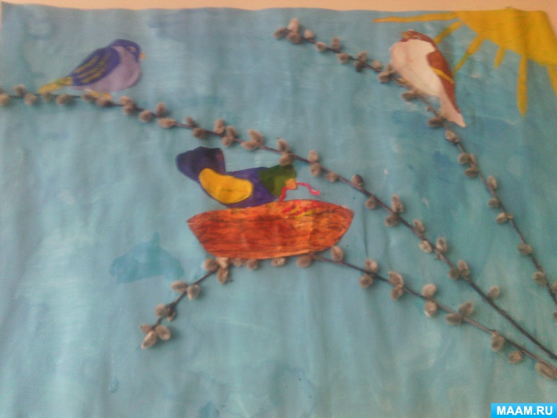

Цель: формировать интерес и любовь к природе; учит замечать изменения в ней приходам весны; расширить и систематизировать знание о зимующих и перелетных птиц; развивать эстетические чувства, развивать координацию движения обеих рук.
Материал для работы: 2 листа белой бумаги, гуашь, кисточки, клеящий карандаш, веточки вербы, раскраски птиц.
Уважаемые родители!
В условиях «Сидим дома» предлагаю вам выполнить коллективную семейную работу- аппликацию из кусочков обоев «Весна. Скворцы прилетели» (вариант 2)
Весна - время, когда оживает и просыпается природа. Это время для очередного всплеска фантазии, пробуждения новых эмоций и идей.
В любом доме найдутся, наверное, не только цветная бумага, но остатки обоев, кусочки картона, которые можно использовать.
Для данной работы задействуется плотный картон для основы, на него наклеиваются квадраты однотонных цветных обоев - это дом. Треугольник – крыша. Небо и солнышко вырезать тоже из однотонных обоев, а вот на снег, ручеек, проталины и зеленую травку пойду кусочки из обоев с подходящим рисунком, цветная бумага. Аппликацию можно оживить, приклеив настоящие веточки в качестве деревьев (весной они совсем голые, на дерево прикрепить скворечник и "пригласить" в него пластилиновых скворцов.
Поделитесь, какая у вас получилась весна. Удачи!

